参考答案
机密★启用前
2025年黑龙江省普通高等学校招生选择性考试
化学
本试卷共19题，共100分，共8页。考试结束后，将本试题和答题卡一并交回。
注意事项：
1.答题前，考生先将自己的姓名、准考证号码填写清楚，将条形码准确粘贴在条形码区域内。
2.选择题必须使用2B铅笔填涂；非选择题必须使用0.5毫米黑色字迹的签字笔书写，字体工整，笔记清楚。
3.请按照题号顺序在答题卡各题目的答题区域内作答，超出答题区域书写的答案无效：在草稿纸、试卷上答题无效。
4.作图可先使用铅笔画出，确定后必须用黑色字迹的签字笔描黑。
5.保持卡面清洁，不要折叠、不要弄破、弄皱，不准使用涂改液、修正带、刮纸刀。
可能用到的相对原子质量：H 1 C 12 O 16 Na 23 W 184
一、选择题：本题共15小题，每小题3分，共45分。在每小题给出的四个选项中，只有一项符合题目要求。
1.D | 2.C | 3.B | 4.A | 5.C | 6.A | 7.D | 8.B | 9.B | 10.A
11.C | 12.C | 13.D | 14.A | 15.B
二、非选择题：本题共4小题，共55分。
16.（1）2 （2）
（3）温度升高，浸出速率增大，浸出率升高，温度过高时，NH₃·H₂O分解生成NH₃逸出，且温度高时过二硫酸铵分解，造成浸出率减小
（4）Zn+[Cu(NH₃)₄]²⁺=[Zn(NH₃)₄]²⁺+Cu
（5）Fe （6） ①. pH值升高，OH⁻浓度增大，平衡A²⁻+H₂OHA⁻+OH⁻逆向移动，A²⁻离子浓度增大，平衡PbSO₄(s)+A²⁻PbA+正向移动，PbA产率增大 ②. Pb(OH)₂
（7）Pb(OOC-CHOH-CHOH-COO)Pb+4CO↑+2H₂O↑
17.（1） ①. 绿色环保 ②. 减少副产物的生成
（2）50 （3）除去未反应完的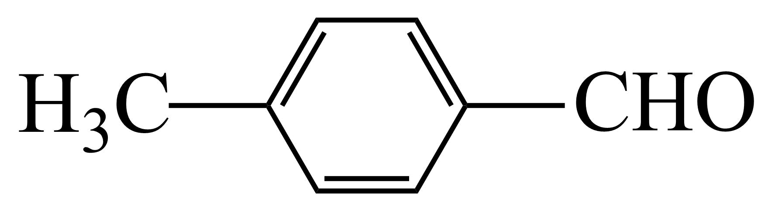
（4） ①. ②. 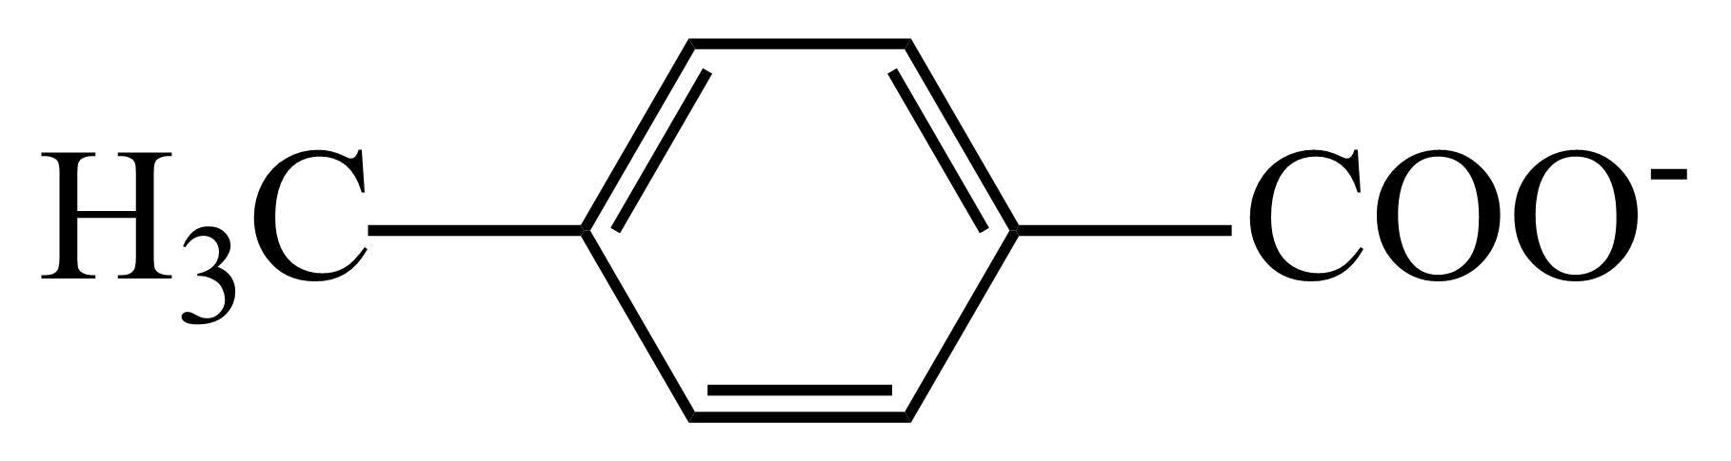+H⁺ 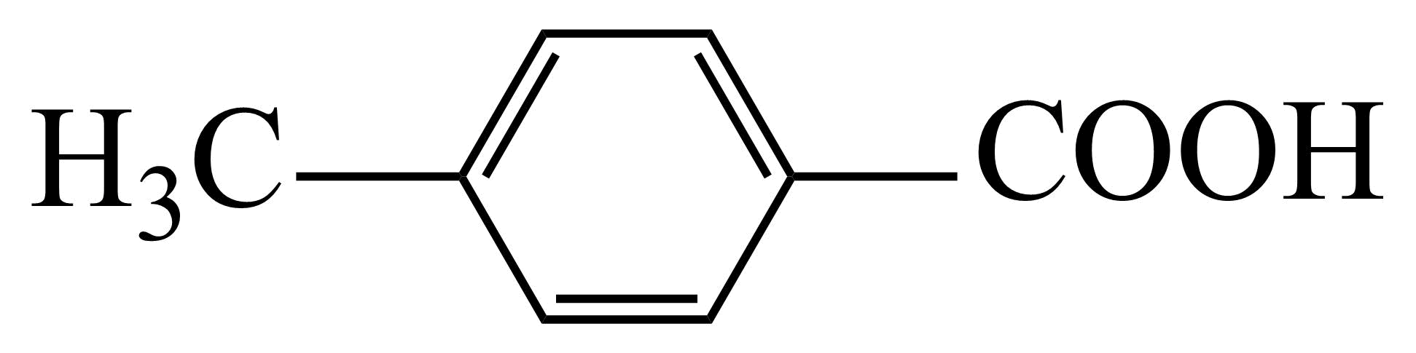
（5） ①. ③ ②. ① ③. ④ ④. 氧气
18.（1）< （2）-2a-3b+c(或c-2a-3b)
（3）温度过高，反应平衡常数较小导致产率过低(或温度过高，催化剂的催化活性下降导致产率过低)
（4） ①. I ②. IV ③. BD ④. 1.98 ⑤. 0.025
19.（1）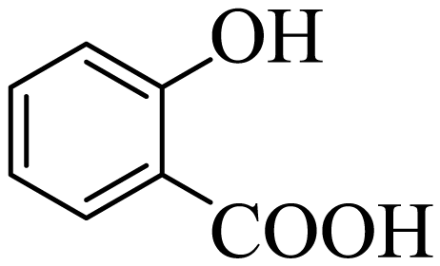+CH₃OH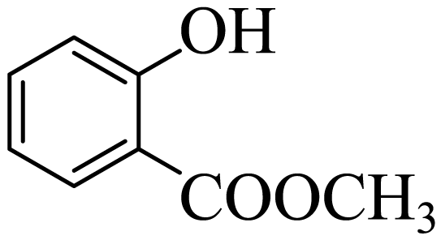+H₂O
（2） ①. 羟基 ②. 醛基
（3）取代反应 （4）4
（5）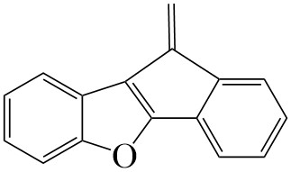 （6） ①. 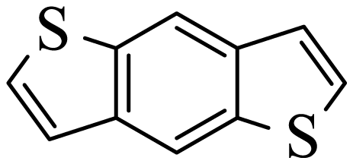 ②. 